DANH SÁCH THỦ TỤC HÀNH CHÍNH
Ban hành kèm theo Công văn số: 006/UBND-NVKS ngày 02/7/2025 của UBND tỉnh Đắk Lắk)

LĨNH VỰC TRẺ EM: 06 THỦ TỤC

STT | Mã TTHC | Tên TTHC |  | Cấp thực hiện | Mã QR
  Lĩnh vực
 | 1.004944.000.00.00.H15 | Chấm dứt việc chăm sóc thay thế cho trẻ em | Trẻ em (Bộ Y tế) | Cấp Tỉnh; Cấp Xã | 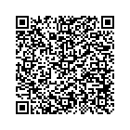
 | 1.004946.000.00.00.H15 | Áp dụng các biện pháp can thiệp khẩn cấp hoặc tạm thời cách ly trẻ em khỏi môi trường hoặc người gây tổn hại cho trẻ em | Trẻ em (Bộ Y tế) | Cấp Tỉnh; Cấp Xã | 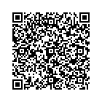
 | 2.001942.000.00.00.H15 | Chuyển trẻ em đang được chăm sóc thay thế tại cơ sở trợ giúp xã hội đến cá nhân, gia đình nhận chăm sóc thay thế |  | Cấp Xã | 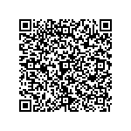
  Trẻ em (Bộ Y tế)
 | 1.004941.000.00.00.H15 | Đăng ký nhận chăm sóc thay thế cho trẻ em đối với cá nhân, người đại diện gia đình nhận chăm sóc thay thế không phải là người thân thích của trẻ em | Trẻ em (Bộ Y tế) | Cấp Xã | 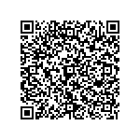
 | 2.001947.000.00.00.H15 | Phê duyệt kế hoạch hỗ trợ, can thiệp đối với trẻ em bị xâm hại hoặc có nguy cơ bị bạo lực, bóc lột, bỏ rơi và trẻ em có hoàn cảnh đặc biệt | Trẻ em (Bộ Y tế) | Cấp Xã | 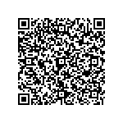
 | 2.001944.000.00.00.H15 | Thông báo nhận chăm sóc thay thế cho trẻ em đối với cá nhân, người đại diện gia đình nhận chăm sóc thay thế là người thân thích của trẻ em | Trẻ em (Bộ Y tế) | Cấp Xã | 